**Universidad Nacional de Ingeniería**

**Ciencias de la computación**

**Fase de Análisis**

**Sistema de Retroalimentación para el Docente**

**Repositorio del Proyecto:** [**https://github.com/Proyecto-DS-JL-AL-RL/Sistema-de-retro-alimentaci-n-para-el-docente**](https://github.com/Proyecto-DS-JL-AL-RL/Sistema-de-retro-alimentaci-n-para-el-docente)

**Integrantes:**

**1. Lique Lamas Alexander Leonardo (20192196K)**

**2. Parishuaña Ortega Jorge Luis (20192164A)**

**3. Lopez Flores Royer Amed (20190495K)**

**Ciclo 2021 - 2**

1. **Introducción**
   1. **Objetivo**

El presente documento tiene por objetivo Documentar los desarrollado en la fase de análisis del Proyecto “Sistema de Retroalimentación para el Docente” abordando desde casos de uso hasta parte de información de la arquitectura a llevar por el proyecto

* 1. **Alcances del Documento**

Este documento abordará la información principal de cada elemento de la fase de análisis. Incluyendo los diagramas más generales respecto al proyecto. La especificación de cada caso de uso, como la imagen de los diagramas de Secuencia y Robustez están adjuntos en otros documentos, referenciados por este.

* 1. **Estructura del Documento**

El documento abordará primero los casos de uso donde se da la información principal, como los agentes y el diagrama de casos de uso , luego se enlista una pequeña descripción de cada uno de ellos. Finalmente da una breve descripción e imagen visual de los diagramas de robustez, secuencia, componentes y despliegue.

1. **Casos de Uso**
   1. **Usuarios**

En el diagrama de casos de uso se identifica 2 agentes:

* Alumno: Usuario alumno, se une a una clase creada por un maestro, puede interaccionar en clases y es la fuente de feedback.

* Profesor: Usuario principal en este módulo, crea las clases, y es a quien se le sirve una interfaz de administración de su curso, como de visualización y organización de feedback e información de sus estudiantes.

* 1. **Diagrama de Casos de Uso**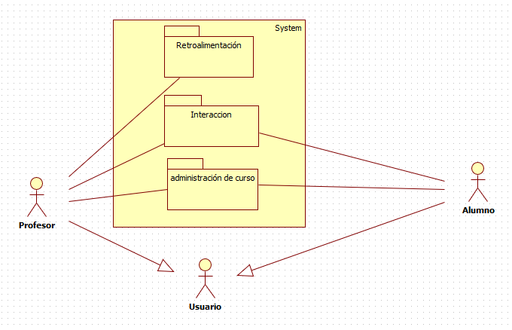
* **Módulo interacción alumno**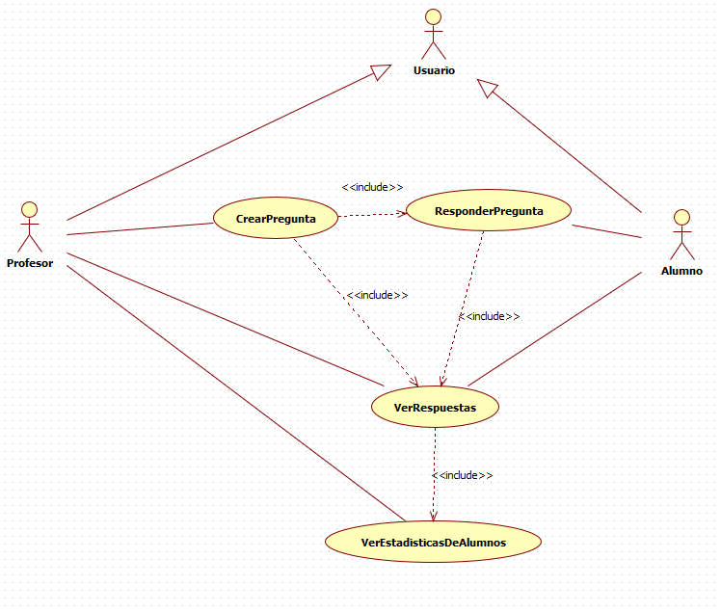
* **Módulo de Administración de Curso**
* **Gestión de Curso**

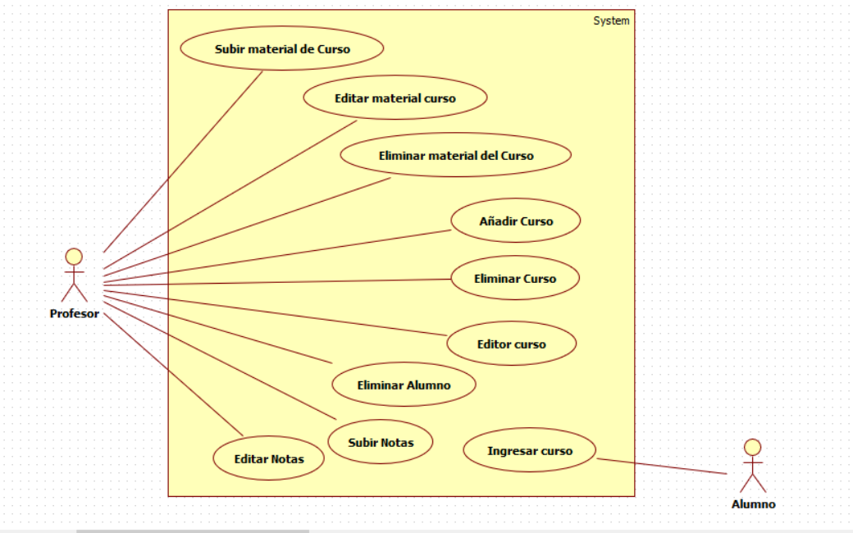

* **Visualización**

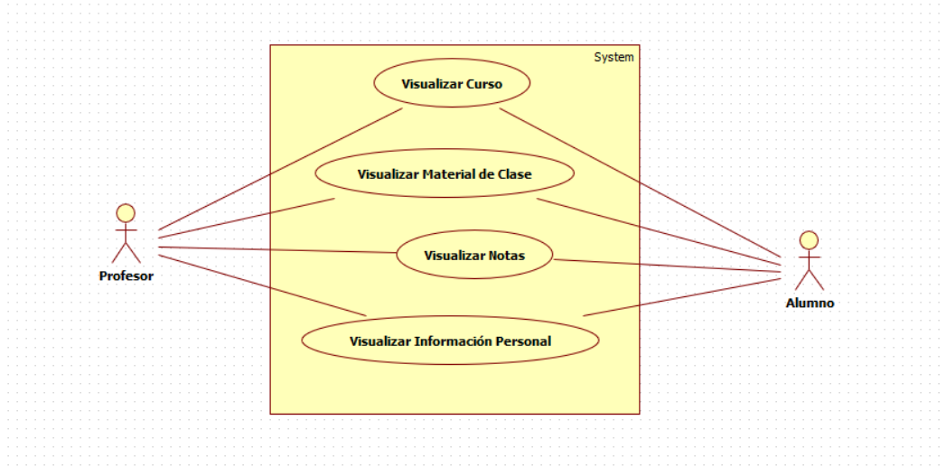

* **Módulo de Retroalimentación**

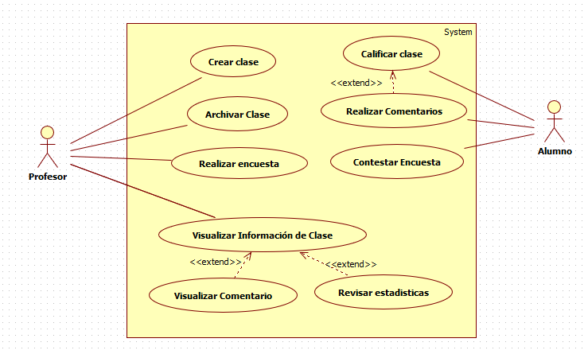

* 1. **Especificación de Casos de Uso**

Las especificaciones de cada caso de uso se encuentran en el documento adjunto con este: “Especificación de Casos de Uso”. En él se incluyen descripciones más detalladas de los casos de uso, y de la interacción que tiene el sistema con el usuario.

1. **Diagramas de Robustez y Secuencia**

Para cada caso de uso se realizaron diagramas de Robustez y Secuencia. En algunos casos de extensión estos se realizaron 2 o más en un diagrama. Estos se encuentran en el archivo .UML ubicado en el repositorio del proyecto. También pueden ser visualizados en el documento: “Diagramas de Robustez y Secuencia”, también incluido en este entregable.

1. **Diagrama de Clases**

Diagramas de clases incluidos también en el archivo .uml, fueron separados por su relación con los módulos

* Módulo de Administración de Curso

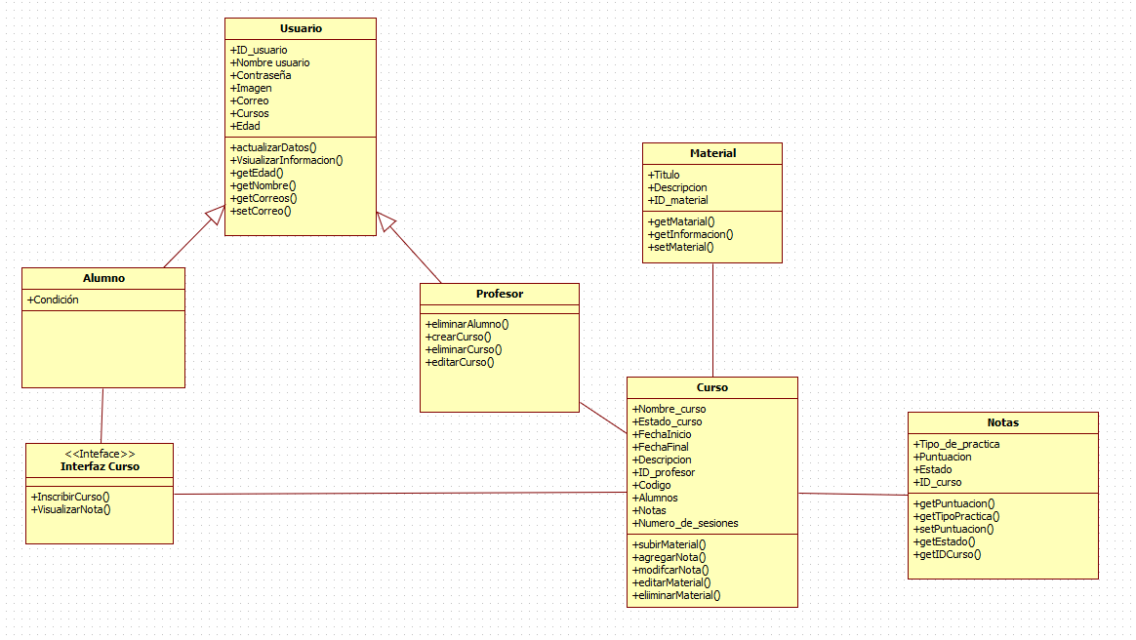

* Módulo de Interacción Profesor-Estudiante

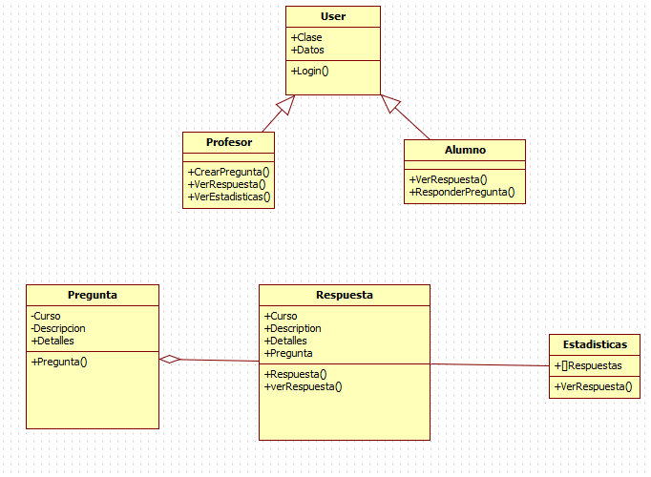

* Módulo de Retroalimentación

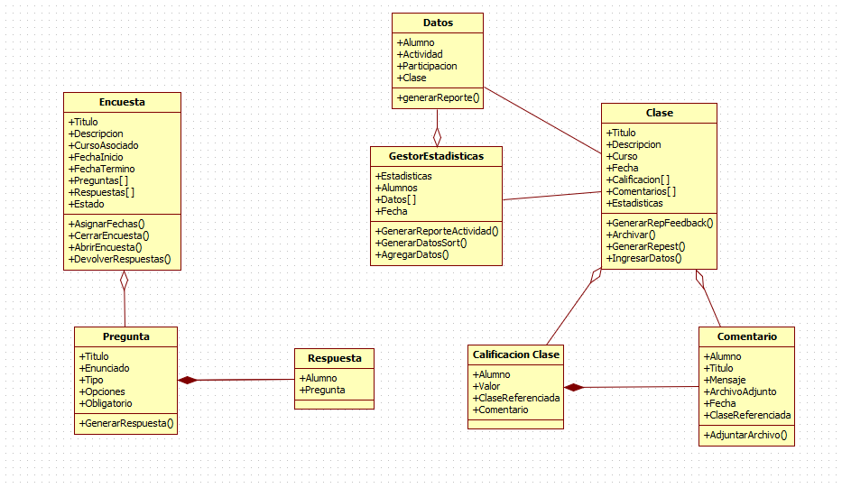

1. **Diagrama de Componentes**

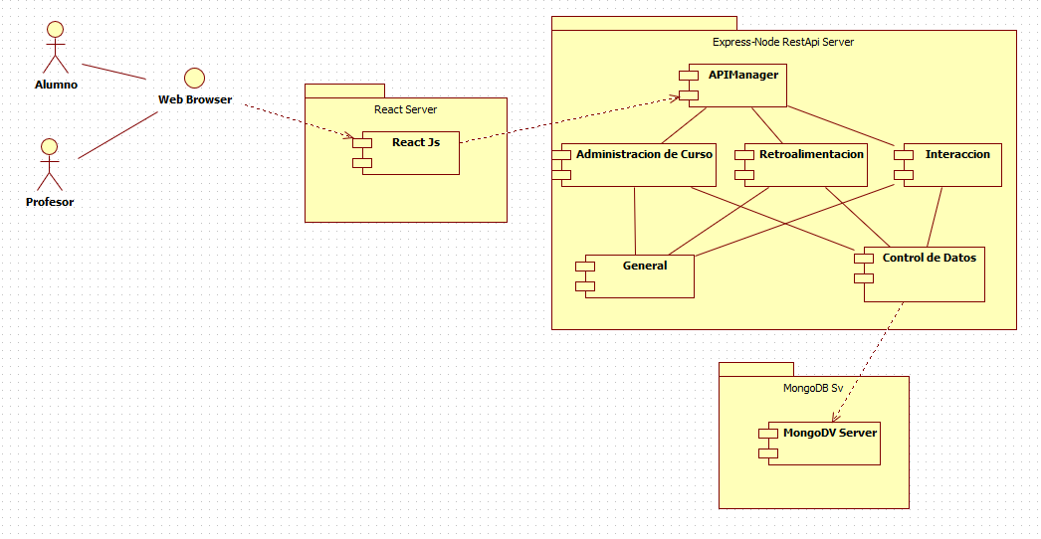

1. **Diagrama de Despliegue**

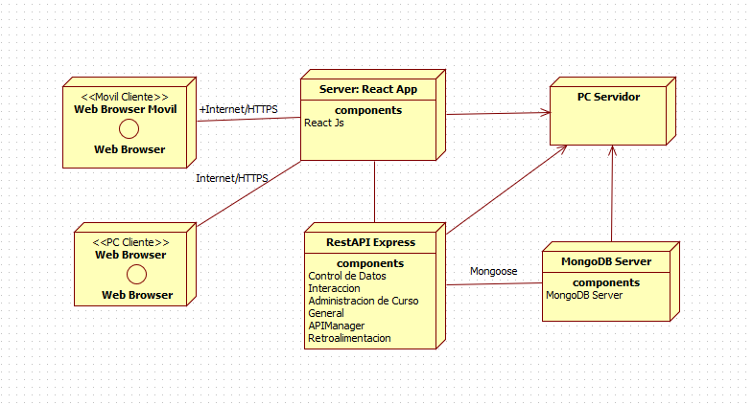

1. **Diagramas C4**

* **Diagrama de Contexto C1**

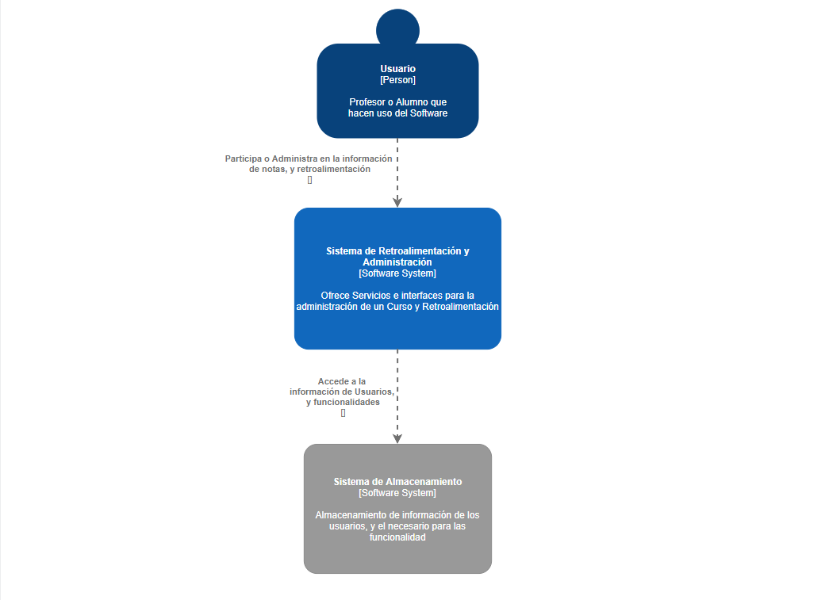

* **Diagrama de Contenedores C2**

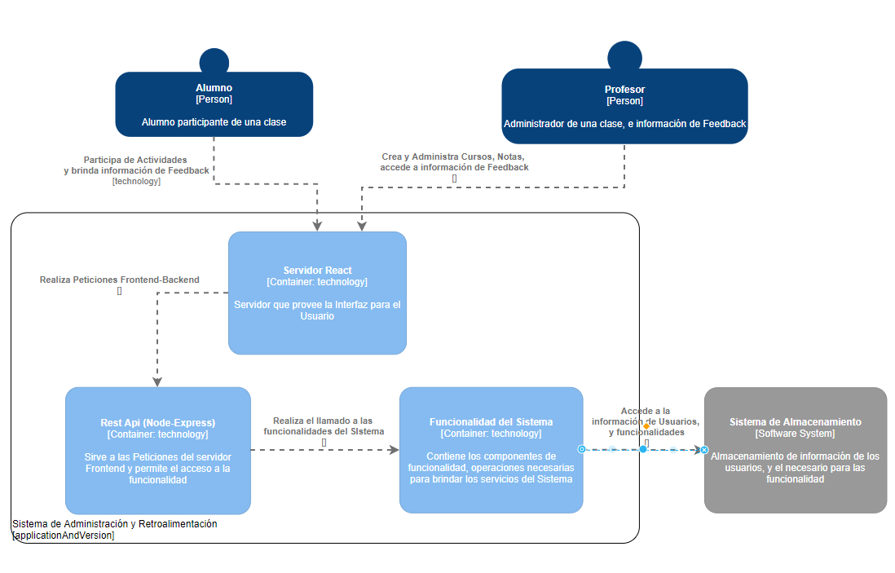

* **Diagrama de Componentes C3**

